**1817 – 2017 Célébrations**

**Marie, Jeanne-Marie et chacune de nous**

***2.Urgence, Rencontre, Joie …***

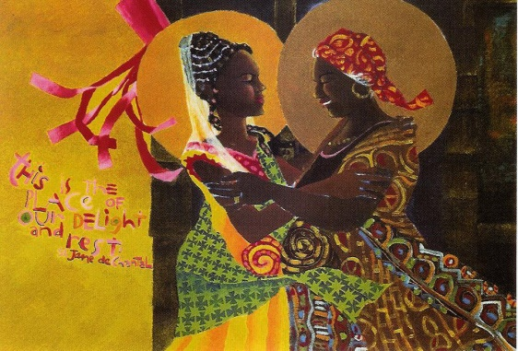***Marie*** *ne perdit pas une minute. Elle se leva et se rendit en hâte par une route montagneuse vers une ville de Judée, directement dans la maison de Zacharie, et salua Elisabeth.*

**Elisabeth:**  *“Qui suis-je pour que la mère de mon Seigneur me visite ?*

Lk 1.39-45

***Jeanne-Marie …***

Jeanne-Marie éprouve une extrême répugnance à toutes les propositions que Mgr Fesch veut bien lui faire… « Que voulez-vous donc faire, lui dit alors le cardinal ? » « Monseigneur, » lui répond-elle, « je resterai chez mes parents jusqu'à ce que je connaisse plus clairement la volonté de Dieu » **RMJ 163, 9**

***En attente active …***

Elle se remit à sa vie de prière et de travail, sans être toutefois pleinement satisfaite. Une force invincible l’entraînait à un sacrifice complet dans l’état de perfection; elle voulait être “Religieuse de la Sainte Vierge”; mais le silence et l’incertitude répondaient seuls à ses aspirations. Comment réaliser son rêve ? **RMJ 279, 14**

Si elle apprenait que notre bon Sauveur dût aller visiter quelque indigent, elle allait lui préparer à ses frais une place décente et disposer le malade à profiter de cette heureuse visite. **RMJ 162, 3**

Jeanne-Marie fut très féconde en inventions charitables. Elle eut ses préférés parmi les plus pauvres et les plus déshérités. **RMJ 279, 8**

**Pense aux débuts de ton Unité :**

**Que dirais-tu de nos premières sœurs et de leurs rêves ?**

**Et aujourd’hui : regarde toutes les initiatives prises par les sœurs de ton Unité.**

**Rejoignons Marie dans sa prière de gratitude et de joie :**

**Et Marie dit**  : J’éclate de joie à la nouvelle reçue de Dieu ;   
    Je danse le chant de mon Seigneur Dieu  
Dieu m’a regardée avec amour, et voilà ce qui s’est passé —  
   je suis la femme qui a le plus  de chance sur terre !

On n’oubliera jamais ce que Dieu a fait pour moi,  
    Dieu dont le nom-même est Saint, m’a mise à part de tous les autres humains.

Sa miséricorde coule par vagues incessantes

sur ceux qui le craignent. Lc. 1.39-45 (MSG)